Les logarithmes et exponentielles

I – Introduction
Utiliser une calculatrice pour completer :

 | $\ln\left(10\right)=$……………… |  | $\log\left(10\right)=$……………… |  | $e^{2}=$ ………………………
 | $\ln\left(2\right)=$…………...…… |  | $\log\left(2\right)=$…………...…… |  | $e^{20}=$ ………..……………
 | $\ln\left(5\right)=$………………… |  | $\log\left(5\right)=$………………… |  | $e^{200}=$ ……………………
 | $\ln\left(-10\right)=$……………… |  | $\log\left(-10\right)=$……….…… |  | $e^{-10}=$ ……………………
 | $\ln\left(-2\right)=$…………...…… |  | $\log\left(-2\right)=$………….…… |  | $e^{0,1}=$ …………….………
 | $\ln\left(0\right)=$………..………… |  | $\log\left(0\right)=$…….…………… |  | $\log\left(-10\right)=$ ……………
 | $\log\left(0,01\right)=$……….……
 | $\ln\left(200\right)=$…………...... |  | $e^{5,3}=$ …………….………
 | $\log\left(1000\right)=$………….. |  | ${10}^{3}=$ …………….………

remarques
………...…………...…………...…………...…………...…………...…………...…………...…………...……….………...…
………...…………...…………...…………...…………...…………...…………...…………...…………...……….………...…
………...…………...…………...…………...…………...…………...…………...…………...…………...……….………...…
………...…………...…………...…………...…………...…………...…………...…………...…………...……….………...…
………...…………...…………...…………...…………...…………...…………...…………...…………...……….………...…
………...…………...…………...…………...…………...…………...…………...…………...…………...……….………...…
………...…………...…………...…………...…………...…………...…………...…………...…………...……….………...…
………...…………...…………...…………...…………...…………...…………...…………...…………...……….………...…
………...…………...…………...…………...…………...…………...…………...…………...…………...……….………...…
………...…………...…………...…………...…………...…………...…………...…………...…………...……….………...…

II Propriétés
$\ln\left(a×b\right)=$………………………………….. $\log\left(a×b\right)=$……………………………………..
$\ln\left(\frac{a}{b}\right)=$……………..…………………….. $\log\left(\frac{a}{b}\right)=$ …………………….………………..
$\ln\left(a^{n}\right)=$ ……………..…………………….. $\log\left(a^{n}\right)=$ ……………..……………………..

III Représentations graphiques

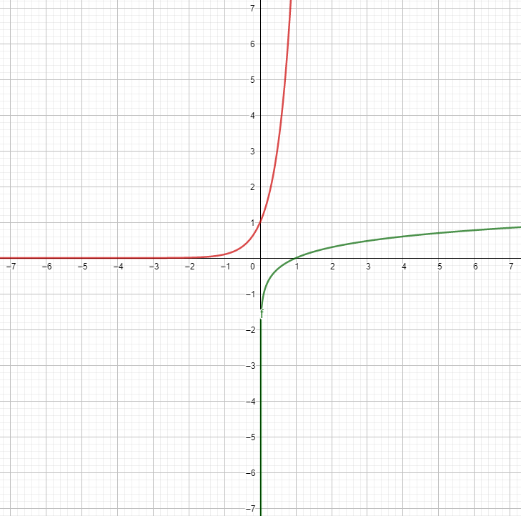
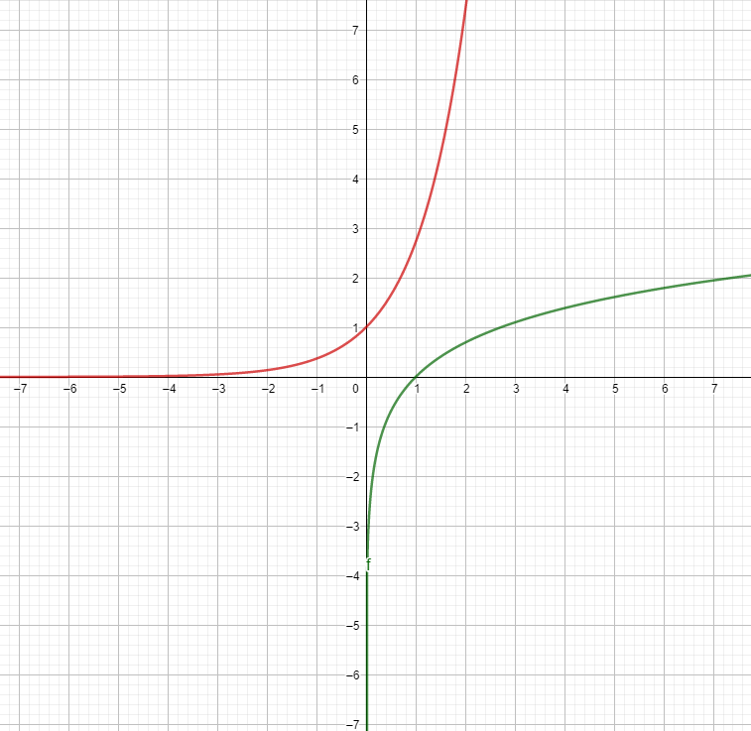
remarques
………...…………...…………...…………...…………...…………...…………...…………...…………...……….………...…
………...…………...…………...…………...…………...…………...…………...…………...…………...……….………...…
………...…………...…………...…………...…………...…………...…………...…………...…………...……….………...…
………...…………...…………...…………...…………...…………...…………...…………...…………...……….………...…
………...…………...…………...…………...…………...…………...…………...…………...…………...……….………...…
………...…………...…………...…………...…………...…………...…………...…………...…………...……….………...…
………...…………...…………...…………...…………...…………...…………...…………...…………...……….………...…
………...…………...…………...…………...…………...…………...…………...…………...…………...……….………...…

IV Résoudre une équation
Résoudre une équation qui contient un logarithme ou une exponentielle repose soit sur une propriété, soit sur les fonctions réciproques. Voici des exemples représentatifs
$$e^{x}=6$$
………...…………...…………...…………...…………...…………...…………...…………...…………...……….………...…
………...…………...…………...…………...…………...…………...…………...…………...…………...……….………...…
………...…………...…………...…………...…………...…………...…………...…………...…………...……….………...…
………...…………...…………...…………...…………...…………...…………...…………...…………...……….………...…$2^{x}=4$
………...…………...…………...…………...…………...…………...…………...…………...…………...……….………...…
………...…………...…………...…………...…………...…………...…………...…………...…………...……….………...…
………...…………...…………...…………...…………...…………...…………...…………...…………...……….………...…
………...…………...…………...…………...…………...…………...…………...…………...…………...……….………...…$\ln\left(x+2\right)=3$
………...…………...…………...…………...…………...…………...…………...…………...…………...……….………...…
………...…………...…………...…………...…………...…………...…………...…………...…………...……….………...…
………...…………...…………...…………...…………...…………...…………...…………...…………...……….………...…
………...…………...…………...…………...…………...…………...…………...…………...…………...……….………...…
$$0,9e^{-0,6t}=0,5$$………...…………...…………...…………...…………...…………...…………...…………...…………...……….………...…
………...…………...…………...…………...…………...…………...…………...…………...…………...……….………...…
………...…………...…………...…………...…………...…………...…………...…………...…………...……….………...…
………...…………...…………...…………...…………...…………...…………...…………...…………...……….………...…
………...…………...…………...…………...…………...…………...…………...…………...…………...……….………...…
………...…………...…………...…………...…………...…………...…………...…………...…………...……….………...…
………...…………...…………...…………...…………...…………...…………...…………...…………...……….………...…
………...…………...…………...…………...…………...…………...…………...…………...…………...……….………...…

